Задания для 7Б класса на 15.04.2020
Предмет | Задание | Форма контроля
Технология | Видеоурок по теме «Технология приготовления сладостей, десертов и напитков» по ссылке:  https://www.youtube.com/watch?v=D-8Sp6bsakY  Ответить на вопросы, записав ответы на отдельном листе:  - Из каких продуктов делают сладости и десерты?  - Назовите виды десертов по температуре подачи  Приготовить 1 десерт «Сладкая колбаска» по видео https://www.youtube.com/watch?v=H0AXfu0twr0&feature=emb_logo  Сфотографировать процесс приготовления блюда 2-3 фото  (последнее фото «ВЫ и блюдо) | Выполнить задания, отправить ответы на вопросы, фото работы учителю на электронную почту IZO3new@yandex.ru  до 9 часов 21 .04.2020 года
Информатика | §3.3 повторить  Ответить на вопросы после параграфа с №2;3;8;9;12 (письменно) | Фотографии выполненного задания отправить на электронную почту tasha_light@mail.ru  до 14 часов 17.04.2020 года
Общество-знание | Выполните задание (см. ниже) | Фотографию выполненного задания присылать на почту Zebra2291@yandex.ru  до 10 часов 16.04.2020 года  (при отправке своих фотографий убедитесь, что вы написали свою фамилию и класс)
Алгебра | Просмотреть внимательно видео  https://www.youtube.com/watch?time_continue=1038&v=9qY5u7RypL8&feature=emb_logo  Решить на образовательном портале «РЕШУ ВПР» вариант №432864 (доступен с 115.04.2020 08:00 по 17.04.2020 09:00) | Выполнить задания и отправить ответы на портале учителю
 | Пункт 21, стр. 108-109 и пункт 22, стр.110 посмотреть видеоуроки на РЭШ алгебра 7 класс, урок 15  https://resh.edu.ru/subject/lesson/7260/main/273994/  урок 16  https://resh.edu.ru/subject/lesson/7259/main/249178/  Выполнить задания (см. ниже) | Фотографии выполненного задания отправить учителю на электронную почту tasha_light@mail.ru  до 10 часов 16.04.2020 года
Английский язык | группа Дворяжкиной Е.Ю.  1. Стр.78 №1,2 новую лексику списать в тетрадь с переводом, выучить.  2. Стр. 78 описать картинку по плану ВПР не менее 10 предложений, используя лексику №1. фото | Задания выполнить в тетради, фотографии выполненных заданий прислать учителю на электронную почту distantschool3@yandex.ru  до 20 часов 15.04.2020 года
 | группа Гапоненко И.Ф.  Решить на образовательном портале «РЕШУ ВПР»  вариант № 62269 (доступен с 15.04.2020 по 17.04.2020 ) | Выполнить задания и отправить ответы на портале учителю (доступен с 15.04.2020 по 17.04.2020)
Русский язык | Сайт «Решу ВПР», вариант № 96717 | выполнить до 11.00 16.04.2020

ОБЩЕСТВОЗНАНИЕ
Выполните задания
1. В ст. 37 Конституции РФ записано: «Каждый имеет право на отдых. Работающему по трудовому договору гарантируются установленные федеральным законом продолжительность рабочего времени, выходные и праздничные дни, оплачиваемый ежегодный отпуск.».
1. Объясните, как Вы понимаете смысл фразы: «Право на отдых».
2. Взрослые могут многое рассказать о своей трудовой деятельности, но в школьные годы главная деятельность — это учёба. Проанализируйте своё свободное от учёбы время и место отдыха в нём. Составьте рассказ о видах своего отдыха, используя следующий план.
1) Чем Вы занимаетесь, когда отдыхаете дома? Для чего Вы отдыхаете дома?
2) В каких видах полезного для себя и окружающих отдыха труда Вы могли бы участвовать или участвовали?
В чём Вы видите пользу такого участия для себя и своих сверстников?

2. Выберите верные суждения и запишите цифры, под которыми они указаны.
1) Законы это правила, которые устанавливает и охраняет государство.
2) Законы обязаны соблюдать все.
3) Асоциальное поведение всегда связано с нарушением правовых норм, законов.
4) Законы призваны утверждать и защищать справедливость.
5) Законы дают неограниченную свободу людям.

3. Выберите верные суждения и запишите цифры, под которыми они указаны. Используйте дополнительные источники информации, если затрудняетесь ответить на этот вопрос.
1) Адвокаты помогают составить завещание и удостоверяют сделки с недвижимостью.
2) Нотариусы защищают права подсудимых в ходе судебного процесса.
3) Федеральная Служба Безопасности борется с терроризмом, шпионажем и т.д.
4) Прокуратура надзирает за соблюдением законов.
5) Суд осуществляет правосудие от имени государства.

4. В ходе телепередачи было высказано мнение: «Реклама толкает людей на покупки ненужных им товаров».
1. Как Вы понимаете смысл слова «реклама»?
2. Дайте своё объяснение смысла высказывания.
3. Как, по Вашему мнению, человек может избежать влияния навязчивой рекламы?

5. Семену 13 лет. Какие права есть у Семена? Запишите цифры, под которыми указаны верные ответы.
1) участвовать на выборах в качестве избирателя
2) вносить вклады в банк
3) покупать в магазине конфеты
4) получать подарки от родителей
5) устраиваться работать курьером в каникулярное время
6) давать согласие на изменение своего имени и фамилии

6. Даниле исполнилось 14 лет. Какие права появились у Данилы после достижения 14-летнего возраста? Запишите цифры, под которыми указаны верные ответы.
1) участвовать на выборах в качестве избирателя
2) вносить вклады в банк
3) покупать в магазине конфеты
4) получать подарки от родителей
5) устраиваться работать курьером в каникулярное время
6) давать согласие на изменение своего имени и фамилии

7. Виталию 50 лет. Какие политические права и свободы гарантированы ему в соответствии с Конституцией РФ? Запишите цифры, под которыми они указаны.
1) избирать в органы государственной власти
2) распоряжаться имуществом
3) пользоваться учреждениями культуры
4) распоряжаться своими способностями к труду
5) непосредственно участвовать в управлении делами государства
6) направлять обращения в государственные органы

8. Привлекая обществоведческие знания, составьте краткое (из 5–7 предложений) сообщение о правовом статусе несовершеннолетнего работника в РФ, используя все приведённые ниже понятия.
Несовершеннолетний работник; трудовой договор; согласие родителя; легкий труд; ночная смена; служебная командировка.

9. Установите соответствие между характеристиками и видами социальных норм: к каждому элементу, данному в первом столбце, подберите соответствующий элемент из второго столбца.

ХАРАКТЕРИСТИКИ |  | ВИДЫ СОЦИАЛЬНЫХ НОРМ
А) фиксируется в законах и подзаконных актах  Б) регулируется общественные отношения  В) охраняются силой государства  Г) отражают общественное мнение  Д) поведение оценивается с позиции добра и зла |  | 1) моральные  2) правовые  3) и моральные, и правовые

10. Установите соответствие между примерами и видами прав человека. К каждому элементу, данному в первом столбце, подберите элемент из второго столбца.

ПРИМЕРЫ ПРАВ ЧЕЛОВЕКА |  | ВИДЫ ПРАВ ЧЕЛОВЕКА
А) право на владение собственностью  Б) право на демонстрации, митинги  В) право на охрану здоровья и медицинскую помощь  Г) право избирать и быть избранным  Д) право на жизнь |  | 1) гражданские (личные) права  2) политические права  3) социально-экономические права

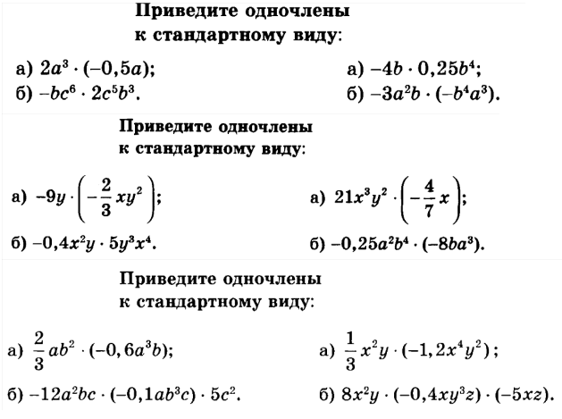
АЛГЕБРА

